Assignment 1
การวิเคราะห์การถดถอยอย่างง่าย

  - จงสร้างแผนภาพการกระจาย (scatter plots) ระหว่างตัวแปร Price และ Floor
คำสั่ง R
plot(Homes$Floor, Homes$Price)
จากแผนภาพการกระจาย อธิบายความสัมพันธ์ระหว่างตัวแปร Price และ Floor ได้ดังนี้
ตัวแปร Price ไม่มีความสัมพันธ์เชิงเส้นกับ ตัวแปร Floor

  - จงหาสมการถดถอยของตัวอย่างสำหรับการทำนายค่าเฉลี่ยของราคาบ้าน (Price) ตามตัวแบบการถดถอยที่กำหนดให้ดังนี้
คำสั่ง R
Homes_center <- data.frame(Price = Homes$Price,Floor_center = scale(Homes$Floor, scale = FALSE))
model_center <- lm(Price ~ Floor_center, data = Homes_center)
summary(model_center)
จากผลลัพธ์ของคำสั่ง R ข้างต้น
สมการถดถอยของตัวอย่าง คือ Y_hat = 285.796 + 57.216 * Floor_center
จงอธิบายความหมายของ และ
มีค่าเท่ากับ 285.796 หมายถึง บ้านที่มีขนาด (Floor) เท่ากับค่าเฉลี่ย (1.970395 พันตารางฟุต) จะมีราคาเท่ากับ 285.796 หน่วย
มีค่าเท่ากับ 57.216 หมายถึง เมื่อค่า Floot_center เพิ่มขึ้น 1 หน่วย (พันตารางฟุต) ราคาบ้านจะเพิ่มขึ้น 57.216 หน่วย
1.3 จงเขียนอธิบายผลการทดสอบสมมติฐานเกี่ยวกับสัมประสิทธิ์การถดถอยของสมการถดถอยในข้อ 1.2
จากผลลัพธ์ของ R ในข้อ 1.2 จงเติมตัวเลขลงในตาราง
ตัวแปร | ค่าประมาณสัมประสิทธิ์การถดถอย | ความคลาดเคลื่อนมาตรฐานของ () | สถิติทดสอบที  t-statistic | p-value
Intercept | 285.796 | 6.824 | 41.878 | <2e-16
Floor_center | 57.216 | 32.341 | 1.769 | 0.081

จากตารางข้างต้น จงอธิบายการทดสอบสมมติฐานสำหรับ และ
- การทดสอบสมมติฐานสำหรับ
สมมติฐานการทดสอบ
สถิติทดสอบ คือ
ค่า p-value เท่ากับ <2e-16
สรุปได้ว่า ปฏิเสธ H₀ ที่ระดับนัยสำคัญ 0.001 คือ บ้านที่มีพื้นที่ขนาดเท่ากับค่าเฉลี่ย จะไม่มีราคาเท่ากับ 0
- การทดสอบสมมติฐานสำหรับ
สมมติฐานการทดสอบ
สถิติทดสอบ คือ
ค่า p-value เท่ากับ 0.081
สรุปได้ว่า ปฏิเสธ H₀ ที่ระดับนัยสำคัญ 0.1 คือ ค่าพื้นที่ของบ้านและราคาของบ้านมีความสัมพันธ์เชิงเส้นกัน

1.4 จงเขียนตารางวิเคราะห์ความแปรปรวนของการวิเคราะห์การถดถอยในข้อ 1.2
คำสั่ง R
variance ← anova(model_center); variance
sum(variance$`Sum Sq`)
สมมติฐานการทดสอบ
ตารางวิเคราะห์ความแปรปรวนของการวิเคราะห์การถดถอย
Source | df | SS | MS | F
Regression | 1 | 11079 | 11078.6 | 3.1299
Residual | 74 | 261929 | 3539.6 | 3.1299
Total | 75 | 273007.3

สรุปได้ว่า ปฏิเสธ H₀ ที่ระดับนัยสำคัญ 0.1 คือ ค่าพื้นที่ของบ้านและราคาของบ้านมีความสัมพันธ์เชิงเส้นกัน

1.5 จากผลลัพธ์ในข้อ 1.2 จงอธิบายค่าสัมประสิทธิ์การตัดสินใจและความคลาดเคลื่อนมาตรฐานของส่วนเหลือ
ค่าสัมประสิทธิ์การตัดสินใจ (R²) มีค่าเท่ากับ 0.04058 หมายถึง เส้นถดถอยสามารถอธิบายความผันแปรของ Y ได้ 4%
ความคลาดเคลื่อนมาตรฐานของส่วนเหลือ (Residual standard error) มีค่าเท่ากับ 59.49
1.6 จงตรวจสอบข้อสมมติเบื้องต้นของการวิเคราะห์การถดถอยด้วยแผนภาพของส่วนเหลือ (residual plots)
คำสั่ง R
par(mfrow=c(2, 2))
plot(model_center)
รูปกราฟที่ได้ คือ
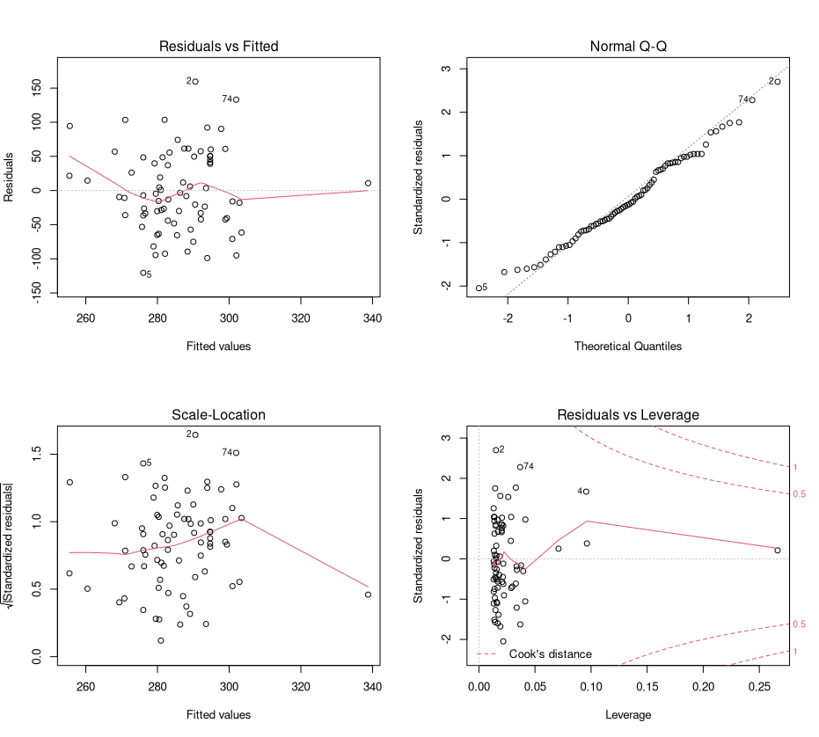
จงอธิบายลักษณะของแผนภาพว่า มีความสอดคล้องกับข้อตกลงเบื้องต้นของการวิเคราะห์การถดถอยหรือไม่อย่างไร
Residual vs fitted plot
ไม่สอดคล้อง เพราะ ค่าเฉลี่ยของความคลาดเคลื่อนไม่เท่ากับ 0 (เส้นสีแดงไม่ราบเรียบตามเส้นประ)
Normal Q-Q plot
ไม่สอดคล้อง เพราะ ค่าความคลาดเคลื่อนไม่มีการกระจายแบบการแจกแจงปกติ (จุุดจำนวนมากไม่อยู่บนเส้นประ)
Scale-location plot
ไม่สอดคล้อง เพราะ ค่าความคลาดเคลื่อนไม่คงที่ (เส้นสีแดงไม่ราบเรียบ)
Residual vs leverage plot
สอดคล้อง เพราะ ไม่มีค่านอกกลุ่ม (ไม่มีค่าคลาดเคลื่อนใดอยู่เลยเส้นประสีแดง)

